附件1
统一社会信用代码：
《事业单位法人证书》刊载的统一社会信用代码

事业单位法人年度报告书

（2022年度）

单 位 名 称 事业单位第一名称（加盖公章）

法定代表人 现任法定代表人本人签名

国家事业单位登记管理局制
《事业  单 位  法 人  证书》  登 载  事 项 | 单位名称 | 系统自动生成
 | 宗 旨 和  业务范围 | 系统自动生成
 | 住 所 | 系统自动生成
 | 法定代表人 | 系统自动生成
 | 开办资金 | 系统自动生成
 | 经费来源 | 系统自动生成
 | 举办单位 | 系统自动生成
资 产  损 益  情 况 | 净资产合计（所有者权益合计）
 | 年初数（万元） |  | 年末数（万元）
 | 上年末的资产负债表净资产（所有者权益）合计期初数，保留两位小数 |  | 上年末的资产负债表净资产（所有者权益）合计期末数，保留两位小数
网上名称 | XX.公益（政务） |  | 从业人数 | 实有在职人数（包括合同聘用人员）
对《条  例》和  实施细  则有关  变更登  记规定  的执行  情 况 | 如实填报本单位上一年度事业单位法人变更登记情况。  上一年度办理了变更登记的，填报“我单位XX年X月办结了XX变更登记”；按规定应申请变更登记而未及时办理的，请注明具体情况、未按时申请的原因，并写明拟在何时申请办理变更登记。  未发生变更的，填报“XX年度我单位登记事项未发生变更”。
开  展  业  务  活  动  情  况 | 填报本单位上一年度按照核准登记的宗旨和业务范围开展各项业务活动的基本情况，取得的主要社会效益和经济效益。要求用实际工作绩效完成情况结合相关数值说明，理论学习等活动情况可简单概括。需注明无抽逃开办资金现象。不少于1000字。
相关资质  认可或执  业许可证  明文件及  有 效 期 | 按照本单位所取得的资质认可或执业许可文件及证书逐项填报，并注明有效截止日期。  本单位业务范围中不涉及资质认可或执业许可事项的，填报：“本单位业务不涉及资质认可或执业许可事项”。
绩 效 和  受奖惩及  诉讼投诉  情 况 | 按照本单位上一年度受到有关部门的奖励、表彰、批评、惩处情况和涉及诉讼、社会投诉情况据实填报。  未涉及的，填报：“XX年度本单位未涉及奖惩、诉讼、社会投诉等情况”。
接受捐赠  资助及使  用 情 况 | 按照本单位上一年度接受捐赠项目、金额及具体使用情况如实填报。  未接受捐赠资助的，填报：“XX年度本单位未接受捐赠资助”。
事业单位  委托意见 | 填写“兹委托陵川县事业单位登记管理局公示我单位法人年度报告书。”
法定代表人： 公章：
年 月 日
举办单位  意见（含  保密审查  意 见） | 举办单位负责人签署意见：该年度报告书情况属实，并经保密审查，可以向社会公示。
举办单位负责人： 公章：
年 月 日
填表人: 联系电话: 报送日期: 年 月 日
附件2
网上操作指南

1.搜索“机关赋码和事业单位登记管理网”。

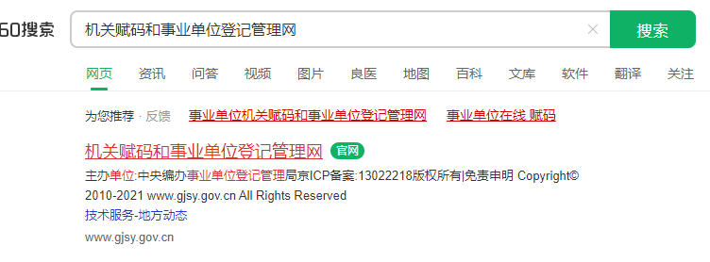

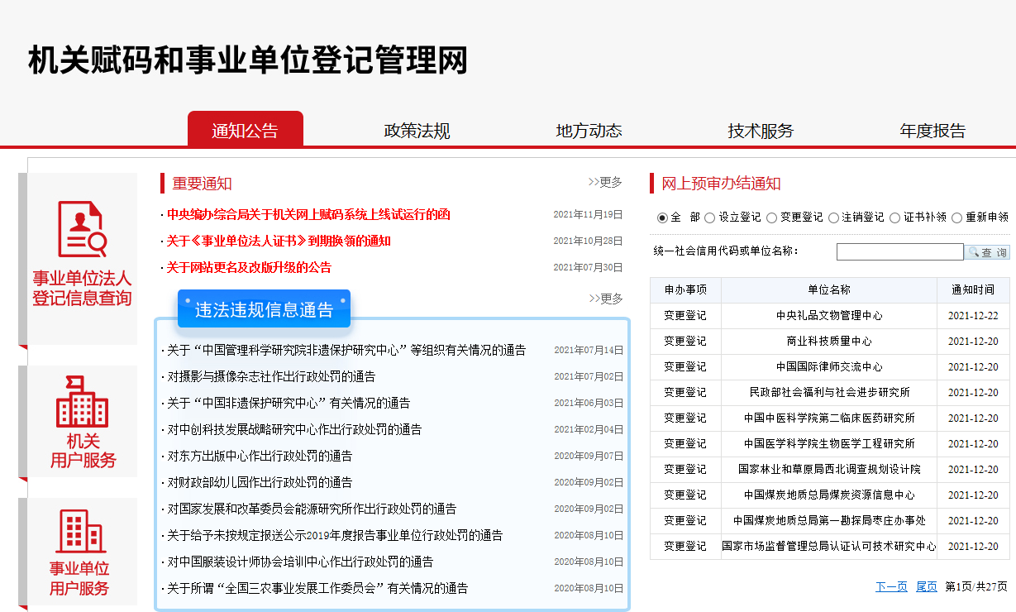

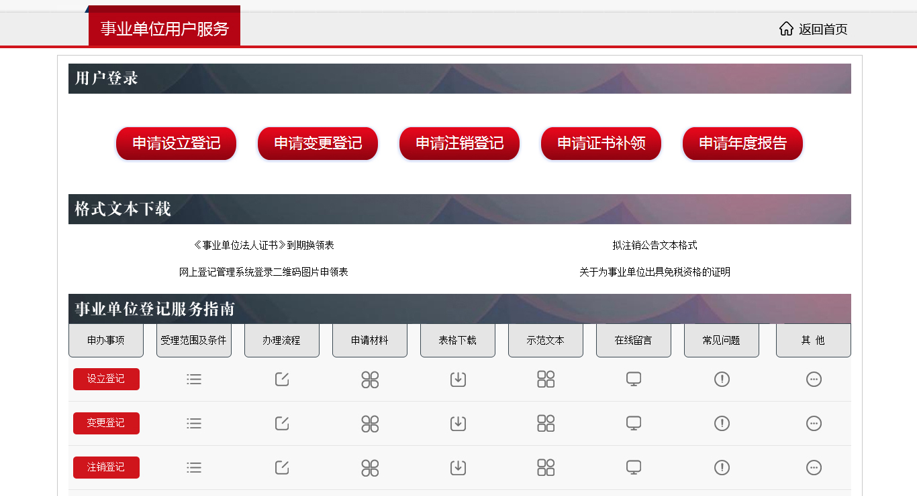
选择需要办理的业务

2.输入用户名后，如提示密码错误或密码长度不够的话，点击下方“事业单位专用光盘密码插件安装程序”，下载完成后安装至固定目录，一般为C盘。
3.点开第1项“事业单位法人年度报告书”按照附件1规范填写。填写完成后点击“确定”。
4.第2项“事业单位法人证书”提交《事业单位法人证书》正、副本原件。
5.第3项“上一年度年末的资产负债表”提交2022年度《资产负债简表》，由法定代表人、财务负责人分别签字（财务独立的单位加盖本单位财务专用章；财务由举办单位代管的加盖本单位公章、举办单位财务专用章，举办单位财务负责人签字）。
6.第4、5项“法定代表人任职文件”“住所证明”不提交。
7.第6项“有关资质认可或执业许可证明文件”业务范围涉及资质认可事项或者执业许可事项的事业单位上传。
8.第7项“登记管理机关要求提交的其他相关文件”，将签字盖章后的年度报告书，逐页扫描后进行上传。上传后点击“确定”。
注意:所提交的文件复印件必须加盖举办单位公章后再进行扫描。
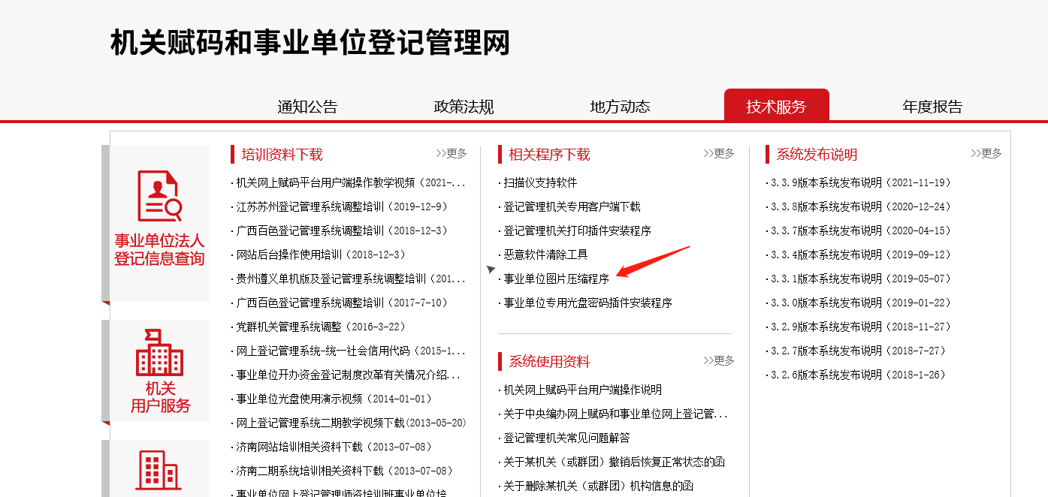
需提交的选项，选择“浏览”找到相应扫描件进行上传，(也可用相机、手机等工具照相上传)。如图片大小超过100KB，请下载图片压缩程序进行压缩。
压缩完成后图片保存在压缩程序文件夹里的 pictures 文件夹（C:\SYDJ_TPYS\pictures）。上传完成后点击“确定”。
9.最后点击“提交申报材料至事业单位登记管理机关”。您单位申报材料将提交至陵川县事业单位登记管理局点击“确认”按钮，进行材料提交。
10.这时会出现提示:“你单位的年度报告申请已成功提交至陵川县事业单位登记管理局。请注意上网查看回复信息”。
注意:变更登记与往年程序一样，网上提交变更登记申请后将纸质资料送至事业单位登记管理局。

中共陵川县委机构编制委员会办公室 2022年12月30日印发

